Next.js
جلسه 1 : معرفی
سایت رسمی Next.js
https://nextjs.org/
جلسه 2 : نصب
روش های نصب این فریم ورک:
npx create-next-app@latest
# or
yarn create next-app
# or
pnpm create next-app
روشهای نصب اگر از TypeScript بخواهیم استفاده نماییم:
npx create-next-app@latest --typescript
# or
yarn create next-app --typescript
# or
pnpm create next-app --typescript
روشهای اجرا و page اصلی این فریم ورک:
• Run npm run dev or yarn dev or pnpm dev to start the development server on http://localhost:3000
• Visit http://localhost:3000 to view your application
• Edit pages/index.js and see the updated result in your brows
برای مشاهده آنچه در پروژه شما نصب شده و ورژن های آنها به package.json می رویم.
پس از اجرا مانند React خودش باز نمی شود و ما باید خودمان به localhost:3000 برویم.
Next بسیار سریعتر از React اجرا می شود و این نشان دهنده این است که این Framework بسیار بهتر از خود React عمل می کند.
درهنگامی که پروژه های Next را جا به جا می نمایید و یا به کسی می دهید نیازی نیست که پوشه های node_madules و .next را هم ببرید. پس از کپی پروژه در آنجا با زدن دستور زیر این دو پوشه بر اساس خود پروژه ایجاد می شوند.
npm i این دستور پوشه node_madules را برای ما نصب می کند.
برای ایجاد پوشه .next کافی است یکبار پروژه را اجرا نماییم: npm run dev
جلسه 3 : ساختار پروژه
در پوشه .next فایلهای کامپایل شده نهایی را قرار می دهد.
در پوشه styles کدهای css قرار می گیرد که می تواند بصورت global باشد یا بصورت اختصاصی برای یک module.
پوشه eslintrc حاوی پیکیجی به همین نام است که برای مدیریت خطاها به ما کمک می کند و جزو webpack می باشد.
.gitignore هم برای git است.
در انتهای پروژه فایل مارکداون README.md را هم داریم که خودش اتوماتیک به قسمت README گیتهاب وصل می شود.
پوشه pages قلب فریم ورک Next می باشد. روتینگ در این قسمت انجام می شود. صفحه index.js در این قسمت قرار دارد که ما می توانیم تغییراتمان را روی آن انجام بدهیم و صفحه اصلی ما می باشد.
_app.js قسمتی است که تمام کامپوننت ها در آن ارسال می شود و این به index.js ارسال می شود.
جلسه 4: سیستم Routing این فریم ورک
در Next اسم قسمت Route را File System گذاشته است. در نکست می گوید هر کامپوننتی که در پوشه page قرار بگیرد، یک Route یا مسیر جدید محسوب می شود. یعنی کافی سات کامپوننت مورد نظر را ساخته و در پوشه page قرار دهیم، سپس در Browser نام آن را وارد نماییم. نام کامپوننت را با حروف کوچک بزنید.

جلسه 5 : Nested Route
برای ایجاد Route های تو در تو باید در پوشه page ابتدا یک پوشه ایجاد کرد و سپس در اون پوشه فایل js خودمان را ایحاد می کنیم.
نکته: اگر ما در اینجا بخواهیم با تایپ نام پوشه، بصورت پیش فرض یک صفحه خاص باز شود، درون پوشه نام فایل Default را index.js می گذاریم. به این ترتیب اگر یک نفر نام پوشه را صدا بزند فایلی با نام index.js درون پوشه برای وی نمایش داده می شود.
طبعتا اگر فایلی به نام index نداشته باشیم صفحه 404 را بر می گرداند.
جلسه 6 : Dynamic Route
برای این کار ابتدا باید یک فایل js با نام مخصوص که درون یک براکت قرار دارد بسازیم.
حال اگر در url مثلا بعد از post یک شماره دلخواه بدهیم، چون آن شماره وجود ندارد می رود و این صفحه با نام مخصوصش را بر می گرداند. یعنی هرچه را پیدا نکند این فایل را بر می گرداند. حال ابتدا باید یک هوک را از Next ایمپرت نماییم. این پکیج useRouter نام دارد. با استفاده از این پکیج می توانیم Route های خود را در فایل با نام مخصوص دریافت نماییم.
حال می توانیم با دستور زیر روی آن query بزنیم و id که در url وارد شده است را دریافت داریم.
نکته بسیار مهم: در اینجا مهم است که نام فایل که در داخل براکت گذاشته ایم حتما با نامی که در کوئری از آن استفاده می کنیم یکی باشد:
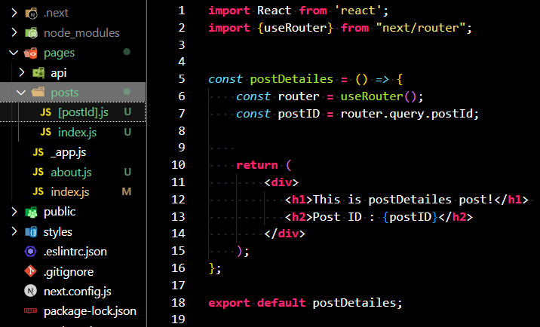
برای اینجا هم می توان از روش تو در تو استفاده کرد. یعنی Dynamic Route را با Nested Route ترکیب کنیم.
جلسه 7 : ادامه جلسه 6
ما علاوه بر عدد می توانیم متن را نیز از url با این روش دریافت داریم.
پوشه را هم اگر با همان روش براکت نام گذاری نماییم داینامیک می شود. از این روش استفاده می کنیم که اگر لازم بود مثلا چند قسمت داینامیک داشته باشیم بتوانیم با این روش استفاده نماییم.
جلسه 8 : Catch all route
اگر نام داینامیک را که می دهیم به این شکل بدهیم […name].js ، آنگاه می توانیم تمام Route ها را دریافت داریم. (فکر کنم)
اگر نام را با دو تا براکت بنویسیم، حالت Optional می شود.

جلسه 9 : Navigation (سوییچ بین Route ها)
برای این کار از Link استفاده می کنیم. باید Link را به شکل زیر import نماییم.
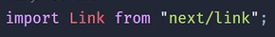
در اینجا Link به جای تگ a بکار نمی رود، بلکه تگ a در درون Link قرار می گیرد. ولی href به تگ Link داده می شود.
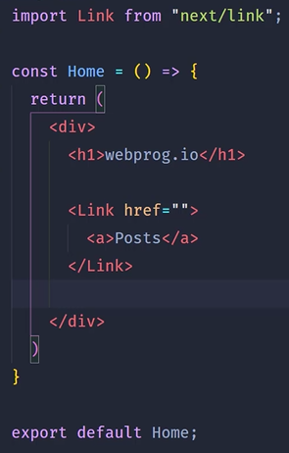
در اینجا خیلی راحت ما یک تگ Link می سازیم و درون آن تگ a را قرار می دهیم ولی href را به تگ Link می دهیم. Route برقرار می شود.
در مثال زیر، Dynamic Post را برای ایجاد Dynamic Link استفاده کرده و می توانیم ببینیم:
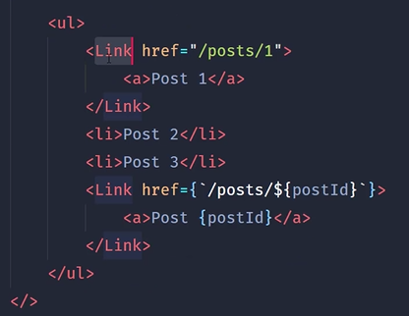
می توانیم با استفاده از کدها نیز این عمل را انجام دهیم. یعنی بیاییم و یک دکمه قرار دهیم که یک تابع را صدا بزند و با استفاده از تابع عمل سوییچ انجام شود:
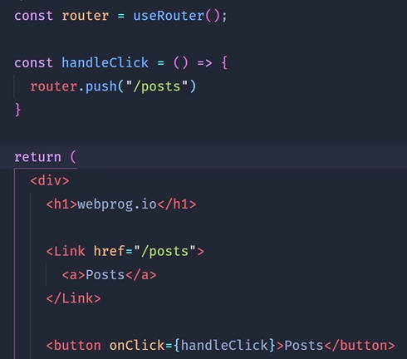
جلسه 10: Middleware
Middleware یک لایه میانی است میان درخواستی که کاربر ارسال می نماید و جوابی که ما می دهیم.
از Middleware ها برای مثلا redirect کردن کاربر، یا فیلتر نمودن IP های مثلا کشور های خاص استفاده می نماییم.
برای استفاده از Middleware ها باید در پوشه page یک فایل به نام _middleware.js بسازیم. نام الزاما باید همین باشد.
حال می توانیم درون آن تابعی را با نام دلخواه در نظر بگیریم که بیشتر همان middleware می گذارند.
چون ما این Middleware را درون پوشه page قرار داده ایم، تمام مسیر هایی (Route) که درون پوشه قرار دارد از این Middleware عبور می کند.
Middleware در backend اجرا می شود برای همین در front آن را نمی بینیم. یعنی اگر از console.log هم استفاده نماییم برای ما چیزی نشان نمی دهد و log نمی زند.
برای هر پوشه می توانیم یک middleware داشته باشیم. ولی در هر پوشخ فقط یکی باید باشد. در پوشه های زیر مجموعه نیز می توانیم middleware داشته باشیم.
چون تمام Route ها از این middleware ها عبور می کنند، ما می توانیم در تابع آن Redirect را استفاده نماییم. برای اینکار باید NextResponse را از next/server ، import نماییم. حال از متد Redirect مربوط به NextResponse استفاده می نماییم. تا کاربر را به صفحه مورد نظر خود بفرستیم.
مثال استاد:
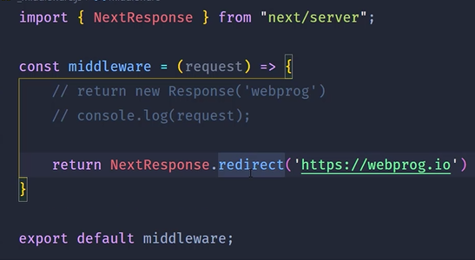
جلسه 11 : page 404
برای ایجاد این صفحه یک فایل با نام 404.js باید در پوشه page ایجاد نماییم. حال اگر کاربر آدرسی بزند که وجود نداشته باشد Next خودش این صفحه ما را نشان می دهد. پس می توانیم هر جور که بخواهیم آن را بسازیم. ظاهرا این روش برای بقیه پیجهای Error مانند 500 و غیره هم صادق می باشد. اگر این صفحات را نساحته باشیم Default خودش را بر می گرداند.
جلسه 12 : pre rendering
Csr یعنی Client Side Render یعنی رندر سمت کلاینت.
در pre rendering در سمت سرور پردازش انجام می شود و سپس به سمت کلاینت ارسال می شود. طبیعاتا سرعت مشاهده صفحه در سمت کلاینت بالاتر می رود.
این گزینه هم performance را بالا می برد و هم در SEO بسیار مهم است.
در React مشکلی که هست این است که کدها را در سمت کلاینت نمایش می دهد و برای همین سئو نمی تواند آن را index کند، ولی در Next کدهای HTML در سمت سرور رندر می شود و بعدا بقیه JS ها به آن اضافه می شود و همین امر باعث می شود که برای سئو بهتر عمل نماید. در Next امکان هر دو پردازش سمت سرور و سمت کلاینت را داشته باشیم و انتخاب نماییم.

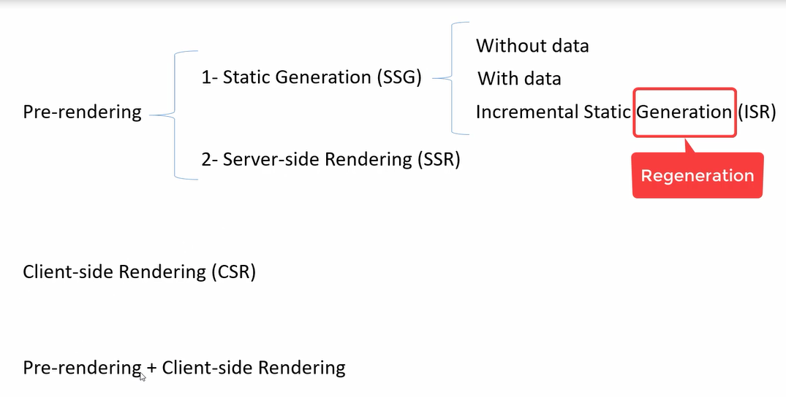
جلسه 13 : Static Generation
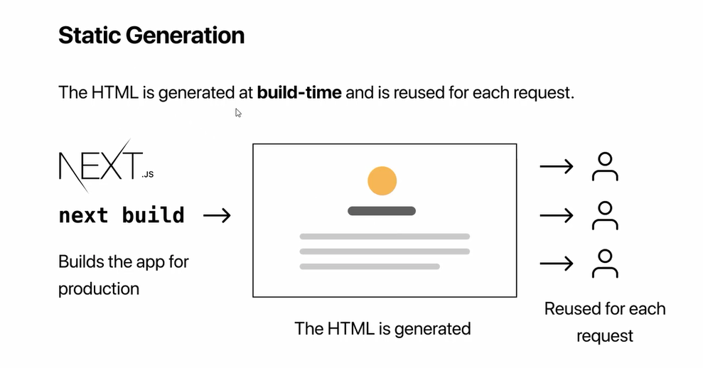
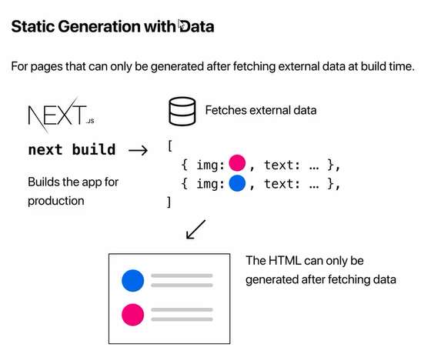
در Static Generation (SSG) که s وسط Site می باشد، دو حالت داریم که یکی با دیتا و دیگری بدون دیتا است که در اولی داده هایی Fetch شده اند. این روش برای صفحاتی که تغییر اطلاعاتی زیادی ندارند مناسب می باشند، مانند سایتهای شرکتها یا درباره ما و غیره.
در Server Side Rendering یا همان SSR به ازای هر درخواستی که کاربر به سمت سرور می فرستد یک HTML رندر شده و برگشت داده می شود. در این حالت صفحه به ازای هر درخواست دوباره Generate می شود. این حالت برای سایتهای فروشگاهی و پرتراکنش کاربرد دارد و در بحث پرفورمنس و سئو نیز مشکلی ندارد و بسیار خوب است.

جلسه 14 : Static Generation With Data
برای دریافت اطلاعات در این حالت، Next از تابعی استفاده می کند به نام Get Static Props که props را به حالت props دریافت کرده و به توابعی که ما ساختیم می دهد تا آنها داده ها را نمایش دهند.
حال در فایل index.js که در پوشه post درست کرده ایم (نه index.js اصلی) ، بعد از تایع اصلی این تابع را ایجاد می کنیم. دقت کنید که نام آن باید حتما همینی باشد که نوشتیم. یعنی نام تابع باید getStaticProps() باشد.
در مثال زیر این تابع داده ها را دریافت می کند و آنها را بصورت Props به تابع بالا ارایه می کند.
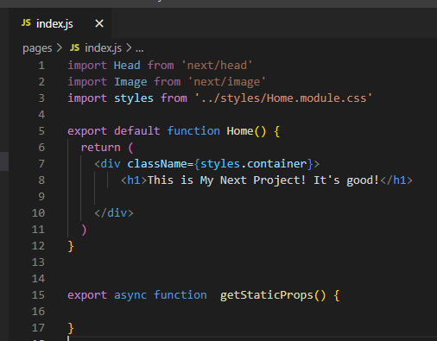
در اینجا از Api فیک jsonplaceholder استفاده می کنیم.
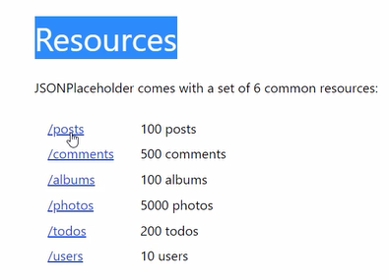
End point های این سایت به شکل بالا می باشد و url هرکدام به شکل زیر خواهد بود. مثال:
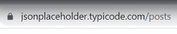
حال باید به این سایت درخواست بدهیم و سپس آن را بصورت props و object به تابع اصلی index.js ارسال داریم و آن را نمایش دهیم.
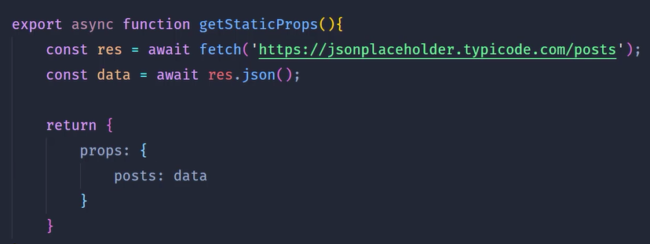
توجه داشته باشید که در تابع بالایی هم باید Props را درون پرانتز گذاشته باشید تا دریافت نماید.
ولی چون post درون props قرار دارد ما آن را Distructure می کنیم و مستفیما خود post را قرار می دهیم.
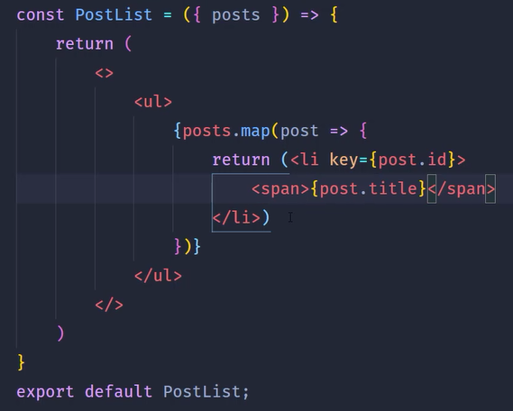
پو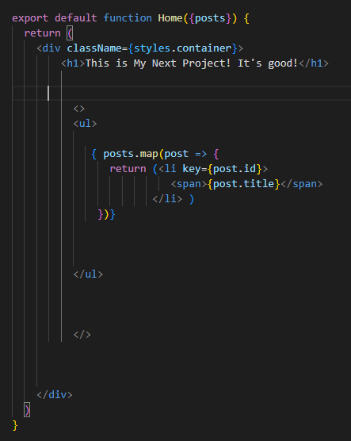
نکته بسیار مهم:
پوشه page را فقط برای page ها استفاده نمایید. برای component ها یک پوشه به همین نام در ست کنید و مانند React آن را در جایی که می خواهید import کنید و استفاده نمایید.
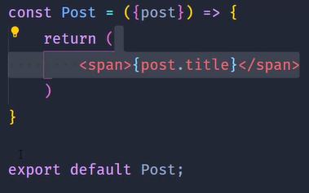
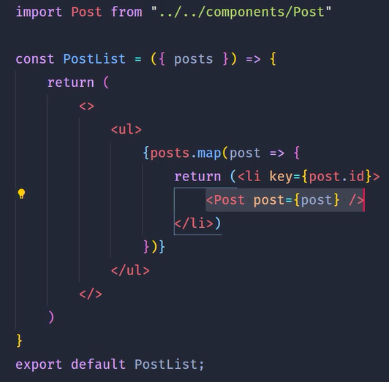

یعنی ما در پوشه component یک component به نام Post ایجاد کردیم، سپس تابع getStaticProps() را در فایل index.js که در پوشه page/posts بود را درست کردیم، posts را به شکل props به تایع PostList که بالای سر آن بود ارسال کردیم، سپس در تابع PostList ، component که درست کردیم بعنی Post را import می نماییم و سپس props را برای کامپوننت Post می فرستیم.
Post Component
const Post = ({post}) => {
return(
<span>{post.title} </span>
)

}

export default Post;

pages/posts/index.js
import Post from "../components/post";

const PostList = ({posts})=> {
return (
<>
<ul>

{ posts.map(post => {
return (<li key={post.id}>
<Post post={post} />

</li> )
})}
</ul>

</>

)
}
export default PostList;

export async function getStaticProps() {
const res = await fetch('https://jsonplaceholder.typicode.com/posts');
const data = await res.json();

return {
props: {
posts: data
}
}

}

نکته: getStaticProps() فقط سمت سرور اجرا می شود. در اینجا منظور از سرور node.js می باشد نه سرور API.
نکته: ما فقط از این تابع در پوشه page می توانیم استفاده کنیم. در کامپوننتها نمی توانیم از آن استفاده نماییم. همچنین حتما باید props درون آن باشد و همجنین چون سمت سرور (node.js) فرسناده می شود در مرورگر و در نتیجه کلاینت دیده نمی شود و ما می توانیم کدهای مخفی خود را اینجا استفاده نماییم.
این تابع فقط در Build time اجرا می شود. هر بار که ما تغییری ایجاد می کنیم و save می کنیم در واقع چون در حالت dev هستیم (npm run dev) هر بار Build اتفاق می افتد.
جلسه 15 : Build کردن SSG
با دستور npm run build می توانید علاوه بر build گرفتن از پروژه اطلاعات کاملی در ترمینال vscode مشاهده فرمایید.

مسیری که SSG HTML ها را generate میکند در آدرس زیر است:
.next -> server -> pages
جلسه 16 : ادامه جلسه قبلی
نکته بسیار مهم: اگر از Link خود Next به شکل زیر استفاده کنید، داده ها را از سرور بعنی node.js بدست می آورد و دیگر صفحه Refresh نمی شود و فقط Update می شود در حال که اگر در url آدرس را بزنیم از سرور می خواند و صفحه با Refresh باز می شود.
دلیل این امر این است که اگر در url صفحه را صدا بزنید، HTML آن برای شما صدا زده می شود پس Refresh می شود. اما اگر یک لینک در یک صفحه باشد، و آن صفحه لود شود، می رود تارگت لینک را دریافت می کند (احتمالا از سرور) سپس در هنگامی که روی لینک کلیک شد، صفحه تارگت را بدون Refresh و فقط با update می آورد.
View port قسمتی از صفحه است که می بینیم. این عمل دریافت js های لینک تارگت فقط برای View Port اتفاق می افتد و وقتی که اسکرول می کنیم بقیه را دریافت می نماید.
جلسه 17 :
برای دیدن post های متفاوت، باید از داینامیک روت استفاده نماییم و همچنین در context ما param را داریم که postId را در خودش دارد. پس ما با داشتن postId می توانیم پست مورد نظر خود را با کمک تابع getStaticProps() دریافت داریم. (جمله آخر را مطمئن نیستم)
نکته: اگر یک تگ href نداشته باشد و ما بخواهیم به آن بدهیم باید در انتهای آن passHref را اضافه نماییم. مثال: 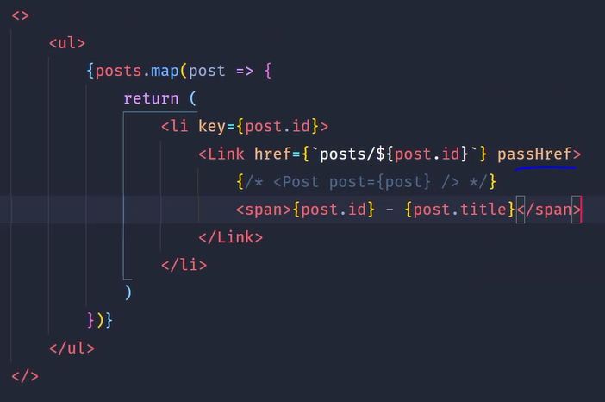

در ابنجا باید ما یک تابع getStaticPath بسازیم وگرنه به ما Error می دهد.
جلسه 18: تابع getStaticPath()
نکته: اگر بخواهیم تعداد پست هایی که برای ما برمیگرداند را کم کنیم از روش زیر استفاده می کنیم:
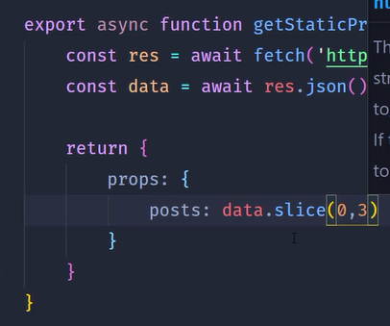
این جلسه و قبلی و آنهایی که به این مربوط هستند را باید دوباره ببینم. یک موقع که بیدار باشم
جلسه 19 : Build
دوباره دیده شود.
جلسه 20 : Fallback
Fallback در تابع getStaticPath() قرار دارد و سه حالت True ، False ، و Blocking.
اگر این گزینه را True قرار دهیم، و درخواستی بزنیم که صفحه آن وجود نداشته باشد، 404 را بر نمی گرداند و ابتدا بررسی می کند که اگر درخواست بزند آیا این صفحه هست یا خیر. اگر باشد آن را بر می گرداند.
ما به این شکل این عمل را پیاده سازی می کنیم و تا زمانی که دارد صفحه جدید لود می شود ما Loading… را نمایش می دهیم.
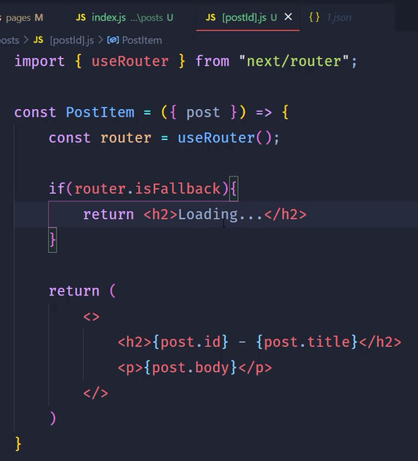
جلسه 21 : ادامه Fallback
در اینجا اگر صفحه وجود نداشته باشد می خواهیم صفحه 404 را برگردانیم. به شکل زیر:
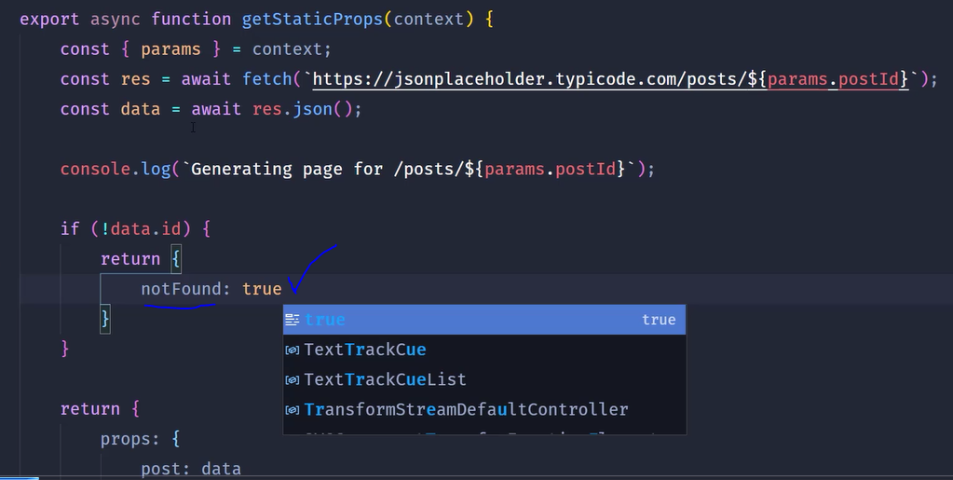
حال اگر آن را روی blocking قرار دهیم به این صورت می شود:
بسیار شبیه حالت True می باشد ولی صفحه را block می کند و این باعث می شود که دیگر Loading… نمایش داده نشود.
جلسه 22 : Incremental Static regeneration (ISR)
نکته: برای ساخت Rest Api فیک می توانیم از پکیجی استفاده نماییم به نام : json-server-npm . این را در گوگل بزنید سایت آن را می آورد:
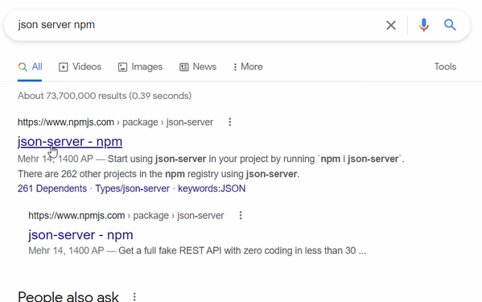
دستور نصب این پکیج به شکل زیر است:
npm install json-server
برای دیدن اینکه نصب شده یا نه می توانید به package.json و قسمت dependency ها برویم. در اینجا یک فایل json به عنوان Database استفاده می شود که در پوشه اصلی یک فایل به نام db.json ایجاد می کنیم و می توانیم در ایجا مثلا از jsonplaceholder داده ها را کپی کرده در این فایل قرار بدهیم.
ابتدا باید این را بنویسیم و آبجکت را بسازیم بعد داده ها را در آن کپی نماییم:
{

"posts" : [
{
"id" : 1,
"title" : "Manager",
"body" : "hfkdf lasdfh lasdkjfhl adsflh alskdfh k"
},
{
"id" : 2,
"title" : "Employe",
"body" : "jjkhwkhlvlkj kjhkhl lkhlh"
},
{
"id" : 3,
"title" : "EMploye2",
"body" : "commit is good"
},
{
"id" : 5,
"title" : "Administrator",
"body" : "VMWare is too good"
},
{
"id" : 6,
"title" : "Help desk",
"body" : "Help desk are so usefull!"
}

]

}

قدم بعدی این است که در فایل package.json یک script در قسمت scripts این فایل ایجاد نماییم:
"scripts": {
"dev": "next dev",
"build": "next build",
"start": "next start",
"lint": "next lint",
"serve-json": "json-server --watch db.json --port 4000"
},

حال در یک ترمینال دیگر نامی که برای script خودمان گذاشته ایم را اجرا می نماییم:
npm run serve-json
بعد از اجرای این سرور، با localhost:4000/post می توانید پست های نوشته شده در اینجا را ببینید.
(برای من کار نکرد)
این قسمت بعدا حتما دیده شود.
جلسه 23 :
ISR به ما اجازه می دهد بدون build دوباره صفحات را regeneration نماییم. برای استفاده از این قابلیت می بایست در getStaticProps() در قسمت return، revalidate را نیز اضافه نماییم و برای آن یک بازه زمانی تعیین نماییم که بر اساس ثانیه می باشد. مثلا اگر آن را 20 قرار دهیم به این معنی است که اگر بعد از این زمان درخواست دیگری به ما برسد این صفحه را regenerate می نماید و html و json جدید را برای کاربر بر می گرداند.
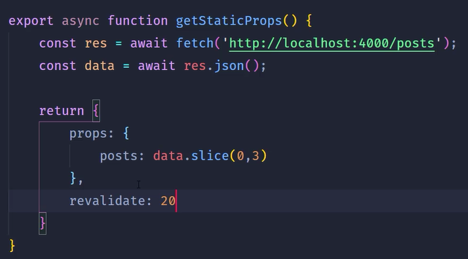
جلسه 24 : ادامه ISR
در اینجا می خواهیم که درخواست regeneration را ما به Next بدهیم و خودش این کار را نکند. این روش را on demand regeneration می نامند.
در اینجا فقط توضیح داد و هبچ کار عملی صورت نگرفت.

جلسه 25 : Server Site Rendering (SSR)
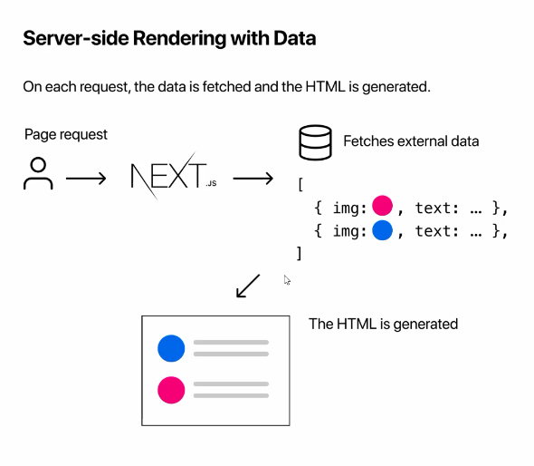
سرعت SSR پایین تر از SSG می باشد چون هربار از اول فایل html را می سازد.اما از لحاظ سئو هر دو اوکی هستند.
جلسه 26 : بعدا ببینید
جلسه 27 : Client Side Rendering
این درواقع همان useEffect است که در React استفاده می کردیم.
دوباره دیده شود.

جلسه 28 : Prerendering + Client Side Rendering
در این جلسه مثال بسیار خوبی از فیلتر نیز دارد. در اینجا می خواهیم صفحه product از نوع server Side Rendering باشد. (SSR)
برای اینکه از SSR استفاده کنیم ختما باید از تابع getServerSideProps() در صفحه خودمان استفاده نماییم.
این تابع فقط نامش مهم است و می تواند از هر دو نوع تابع معمولی یا Arrow Function باشد. در این جا از نوع Arrow استفاده کرد. در اینجا می خواهیم که به سرور که در خود vscode ساخته ایم بگوییم که تمام دسته بندی ها ربفرستد. بعدا مثلا برای دسته بندی food بتوانیم فیلتر بسازیم:
لا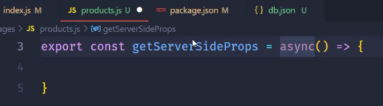
ارسال به روش get این شکلی است.
در اینجا از روش async await استفاده کرده و بسیار هم خوب است و می توانید بجای axios از این هم استفاده نمایید. رو دریافت داده و ریختن آن در متغییر برای پروژه تن تن استفاده نمایید. ساختار تابع getServerSideProps() همیشه همین است و باید گزینه های ذکر شده را داشته باشد. پس آن را یاد بگیرید.
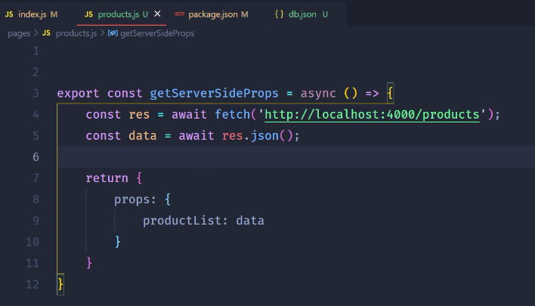
حال تابع ProductList را در بالای همین تابع در product.js می نویسیم. مانپوننت ها با حروف بزرگ و page ها با حروف کوچک شروع می شوند.
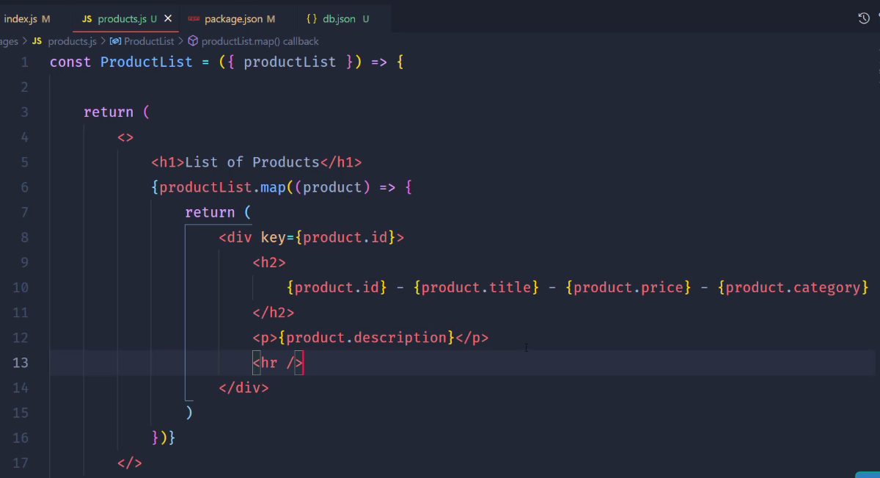
در این روش ابتدا آمده داده ها را با استفاده از تابع getServerSideProps() دریافت کرده و سپس داده های دریافتی را به شکل props به تابع ProductList ارسال کرده. این می شود SSR و تمام.
یعنی با همین مثال می توانید داده ها را به شکل SSR دریافت کرده و نمایش دهید. طبیعتا برای صفحاتی که در پروژه MehrPol داریم از این تکنیک استفاده نمایید.
حال در تابع ProductList یک دکمه قرار می دهیم تا بتوانیم با استفاده از آن فیلتر برای food ایجاد نماییم. در onClick این دکمه تابع fetchFoodProducts را قرار می دهیم و سپس آن را در بالای Return تابع ProductList می سازیم:
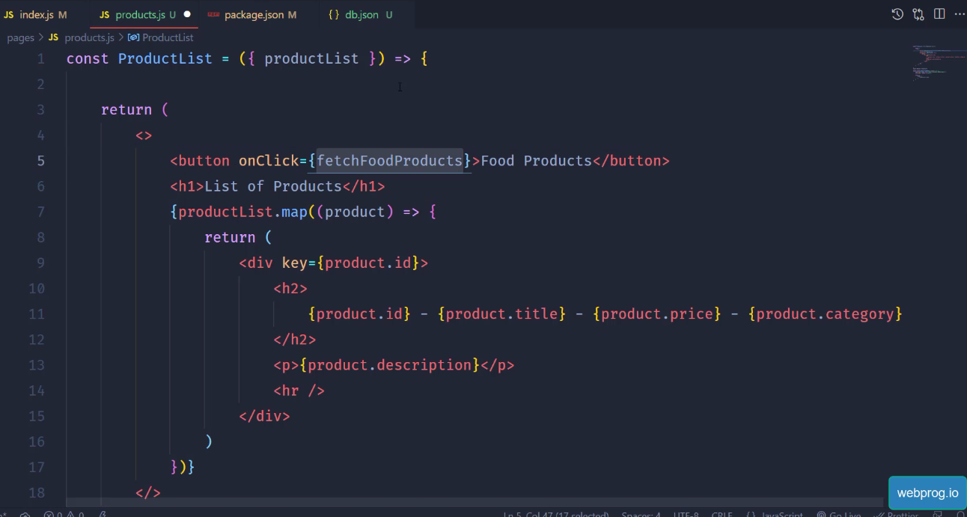
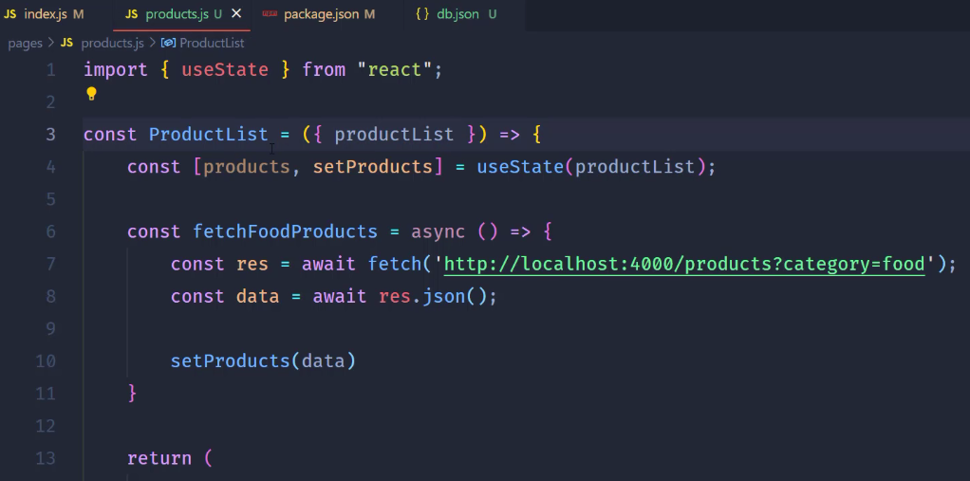
حال در قسمت پایین هم ProductList را به products تبدیل می کنیم تا map انجام شود.
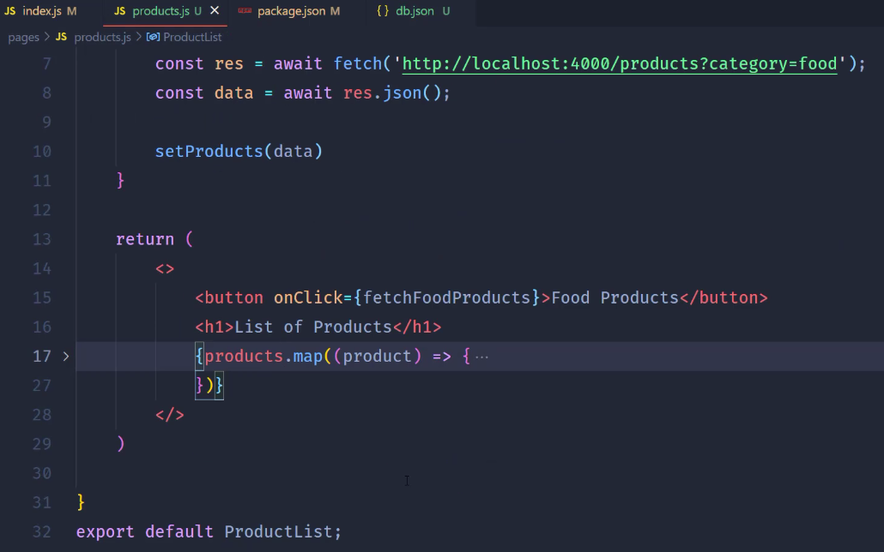
نکته بسیار مهم:
وقتی ما با روش بالا فیلتر می کنیم، در واقع url برای فیلتر خود نداریم. یعنی نمی توانیم که در search گوگل یک url مستقیما برای فیلتر داشته باشیم. پس باید کاری کنیم که فیلتر ما به شکل روش get تبدیل بشود و url به شکل زیر را به ما بدهد:
برای انجام این کار که بسیار مهم است از Shallow Routing استفاده می نماییم:
برای این منظور تابع ProductList را به شکل زیر تغییر می دهیم:
ابتدا useRouter را use کنید (از Next) و سپس کد را به شکل زیر تغییر دهید:
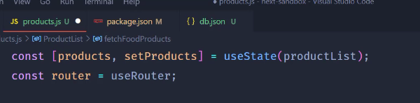
پرانتز دارد: useRouter()
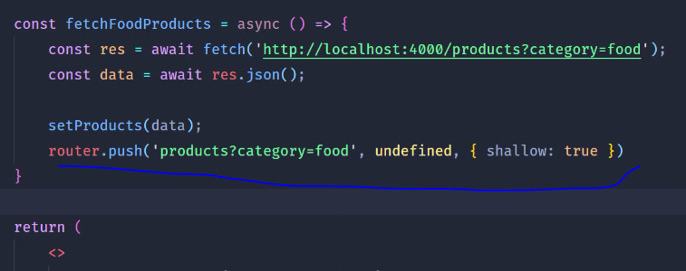
مشکلی که الان داریم این است که اگر در url مستقیما تایپ شود تمام محصولات را می آورد و فیلتر نمی کند. برای همین تابغ getServerSideProps را به شکل زیر تغییر می دهیم:
البته در اینجا ما بصورت دستی food را اضافه کردیم (Hard Core) ولی روش همین است.
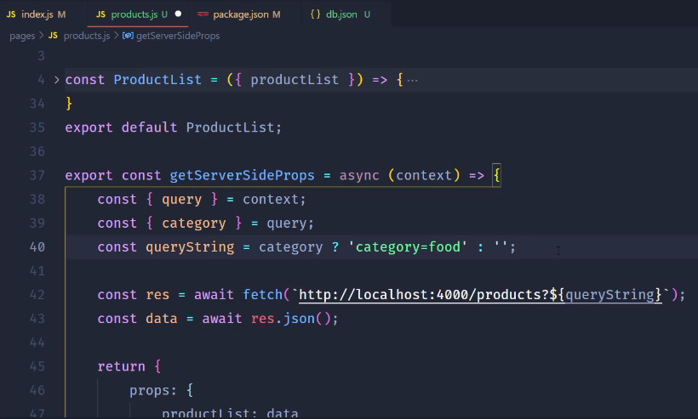
جلسه 29 : API Routing
جلسه 30 : Get Request
جلسه 31 : POST Mthode
جلسه 32 : Dynamic Api Routes
جلسه 33 : Delete Request
ه
جلسه 35 : Prerendering در Api
******************************************
جلسه 36 : Style در Next.js
در پوشه styles دو فایل css وجود دارد به نامهای globals.css و Home.Madules.css .
فابل globals.css : در این قسمت style هایی که می خواهیم بصورت عمومی بین همه پیجهای ما استفاده شود را قرار می دهیم. این فایل در کامپوننت _app.js وارد شده است. این کامپوننت wrapper بقیه پروژه ما می باشد و props های آن از index.js می آید. اگر چیزی بخواهیم اضافه کنیم باید به index.js اضافه کنیم. یعنی بر عکس React می باشد. ولی فایلهای css را که می خواهید برای همه صفحات باشد باید به _app.js اضافه نمایید.
جلسه 36 : Component Level
Component Level به این معنی می باشد که برای هر component استایل خودش را داشته باشیم.
برای این کار باید در پوشه styles، یک فایل css با شکل زیر ایجاد نماییم:
customName.madules.css
حال کدهای css خود را در این فایل قرار می دهیم. حال این فایل را در صفحه ای که می خواهیم استفاده نماییم import می نماییم. حال برای هر تگ که می خواهیم از کلاسهای درون این فایل استفاده نماییم باید به شکل زیر به آن کلاس دهی نماییم. فقط توجه داشته باشین که کلاسها را بهتر است بصورت camelCase نام گذاری نمایید.
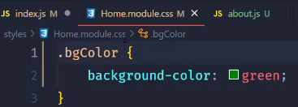
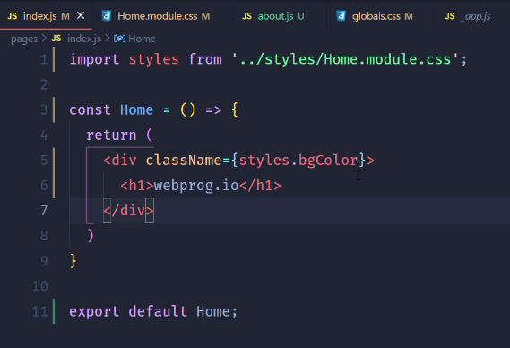
بهتر است برای هر component ، فایل CSS خودش را بسازیم.
روش سایت ReacApp را نیز امتحان کنید ببینید جواب می دهد یا خیر.
جلسه 38 : CSS in JS
برای این کار از یک کتابخانه استفاده می کند به نام styled-jsx که برای شرکت Vercel می باشد که Next.js را تولید کرده اند. همچنین این شرکت خالق swr همی هستند. برای آوردن آن در گوگل بزنید SWR React تا سایتش باز شود.
Swr یک کتابحانه برای Data Fetching می باشد.کتابحانه React-query هم برای همین کار می باشد.
روش css in js خیلی مناسب نیست. برای این گزینه Extention هم هست به نام styled.jsx .
جلسه 39 : sass
جلسه 40 : افزودن Bootstrap به پروژ] Next.js
برای نصب که از npm استفاده می کنیم:
npm i bootstrap
فایل css آن را در فایل _app.js باید import نماییم.
بهتر است boot استرپ بالای فایلهای خودمان import شود.
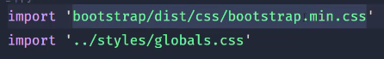
نکته: شکل کامنت در Next فرق دارد اگر کامنت داشت آن را تغییر دهید ولی شورت کات همان ctrl + / می باشد.
برای اجرای کدهای جاوا اسکریپتی باید فایل JS مربوط به بوت استرپ را به فایل _app.js اضافه می کنیم:
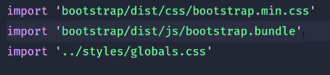
ولی با اضافه شدن bundle به ما Error می دهد. این error به این دلیل است که Node.js DOM را نمی شناسد یعنی window و document را نمی شناسد چون سمت سرور است نه کلاینت. باری همین error می دهد. برای رفع این error باید به جای اینکه در بالا Import نماییم، آن را در خود تابع و در یک useEffect باید import نماییم که اگر فقط در زمان compile فایل _app.js آن را یکبار اجرا نماید.
روش import آن هم متفاوت می باشد و باید به شکل زیر import شود:

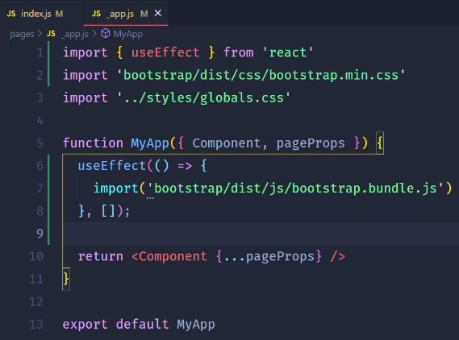
جلسه 41 : افزودن فریم ورک Tailwind
سایت اصلی آن tailwind.css.com می باشد.
جلسه 42 : Authentication
این قسمت توضیحات بسیار خوبی است و دوباره ببینید.
جلسه 43 : Backend of Authentication
پس از دریافت یک Laravel Code باید xampp و Composer را حتما نصب داشته باشید. با composer – v هم تست کنید ببینید نصب شده یا نه.
حال باید به پروژه را درون IDE باز کنیم و composer را درون این پروژه نیز نصب کنیم که فایلهای php لازم را برای این پروژه نصب کند. پس در ترمیتال بزنید:
Composer install

در قدم بعدی ما یک DB لازم داریبم که برای همین به phpMyAdmin می رویم و در آنجا DB را می سازیم. برای این پروژه DB را next_auth نام گذاری نمایید.
حال در فایل .env لاراول نام DB را بزنید.
حال برای اینکه داده های فیک به DB مربوط به API بدهیم از دستور زیر استفاده می کنیم:
Php artisan migrate --seed (دو تا دش بعد seed)
با این عمل DB دارای اطلاعات فیک خواهد بود.
جلسه 44 :

